SORTERINGSGUIDE
gladsaxe.dk/affald

På gladsaxe.dk/affald kan du læse om Gladsaxes ordninger til sortering af affald, og hvordan du tilmelder dig en beholder til pap. Brug også selvbetjeningsløsningerne på gladsaxe.dk/mitaffald eller gladsaxe.dk/ekstraaffald

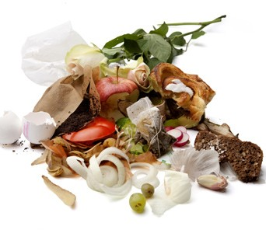
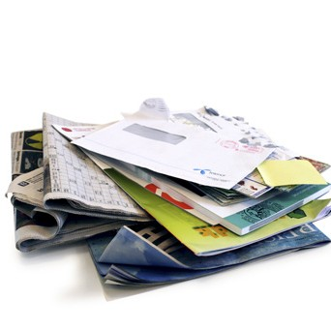
MADAFFALD
JA TAK
Frugt, grønt , kød, knogler, suppe, sovs, fedt, gryn, ris, pasta, brød, æg og æggeskaller
Kaffegrums, teblade og te- og kaffefiltre Fordærvet mad
Brugt køkkenrulle og afskårne blomster

NEJ TAK
Middagsservietter Potteplanter Dyrestrøelse Haveaffald

MADAFFALD
PAPIR
JA TAK
Aviser, ugeblade og reklamer
(folie omkring skal du fjerne)
Kuverter – også rudekuverter Paperback-bøger og telefonbøger Skrive- og tegnepapir. Fotokopier
(clips må gerne blive på)
Husk, pap og karton skal ikke i papirbeholderen

NEJ TAK
Pap og karton
Mad-, drikke- og mælkekartoner Mad- og bagepapir
Papirposer til havregryn, mel, bagerbrød mm.
Gave- og indpakningspapir Folie omkring reklamer
Bøger med hardback til Genbrugsstationen

PAPIR

Ved brug af beholder til pap: Tryk pappet sammen, så det ikke fylder så meget.
PAP og KARTON
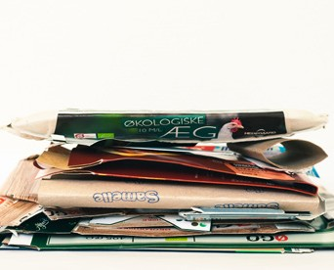
JA TAK

NEJ TAK
Pizzabakker
Mad-, drikke- og mælkekartoner Bøger med hardback
og paperbacks
Plast. Flamingo Papir

PAP og KARTON
Papkasser, bølgepap og flyttekasser Karton
Papemballage fra legetøj, tandpasta mm. Toiletpapirruller. Æggebakker
Husk at fjerne plast og flamingo
I parcel- og rækkehuse: Sæt beholder frem til fortov sammen med storskrald. Bundtet pap må maks. være 60 cm bredt.

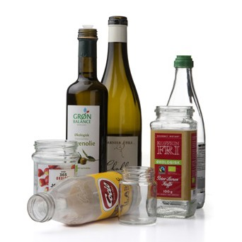
GLAS
JA TAK
Glas til fødevarer
Vinflasker og spiritusflasker Almindelige drikkeglas Flasker til saft. Konservesglas Glasskår fra de nævnte ting
Meget snavset emballage skal skylles med koldt vand

NEJ TAK
Keramik og porcelæn
(gør stor skade, i den efterfølgende glasproduktion)
Ildfast glas. Krystalglas Vinduesglas. Spejle
El-pærer og lysstofrør

GLAS
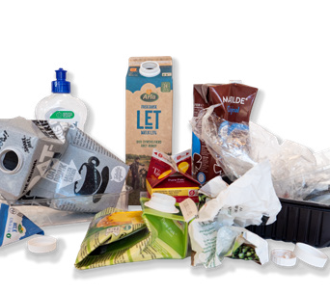
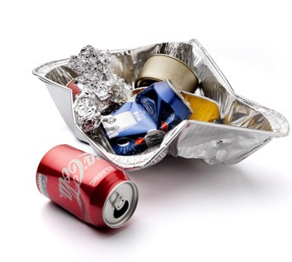
PLAST + MAD- og
DRIKKEKARTONER
Plastflasker og plastdunke Plastbøtter. Plastlåg Plastposer og plastfolier Plastlegetøj
Bobleplast
Mad- og drikkekartoner
Meget snavset emballage skal skylles med koldt vand. Yoghurtkartoner skal altid skylles.

NEJ TAK. Papkrus. Emballage af flamingo- lignende plast. Plast med faresymbol
Elektronisk legetøj Regntøj og gummistøvler
(på grund af pvc-indhold)
Malerbøtter. Emballage fra silikonefugemasse
Margretheskåle
og anden melamin

MAD- og DRIKKE- KARTONER

PLAST
SMÅT METAL
JA TAK
Dåser fra drikkevarer Dåser fra madvarer Køkkengrej af metal Små ting af metal Foliebakker. Kaffekapsler
Meget snavset emballage skal skylles med koldt vand
NEJ TAK
Spraydåser og tryk- flasker. Metalemballage
mærket med faresymbol (fx maling)
Elektronik. Batterier
Chips-, frost- og kaffeposer
STORT METAL: Skal du sortere og aflevere til storskrald eller på Genbrugsstationen
Cykler og anhængere skal mærkes

METAL

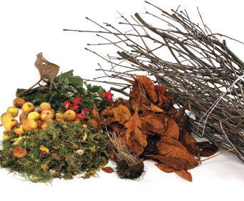
HAVEAFFALD
JA TAK
Blade og kviste
Grene mindre end 15 cm i diameter Afkortede grene maks. 1 meter lange Nedfaldsfrugt
Brug papirsække fremfor beholder i frostvejr

NEJ TAK
Dyrestrøelse og dyregødning Haveaffald i plastposer
Rødder og stød, stammer over 15 cm i diameter, grene over
1 meter lange samt græstørv og jord kan afleveres på Genbrugsstationen

HAVEAFFALD
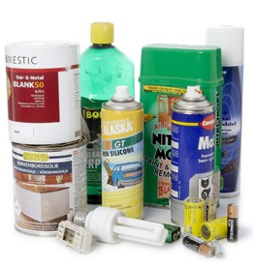
BYGGEAFFALD OG SANITET

Skal afleveres på Genbrugsstationen
For eksempel:
GIPS
VINDUER
SANITET
FARLIGT AFFALD
FARLIGT AFFALD
Kemikalier, maling, spraydåser, elpærer, batterier, fyrværkeri, gift, medicin, kanyler mm.
afleveres på Genbrugsstationen, apoteket, malerforretninger eller i en af kommunens ordninger til sortering af affald.
Læs nærmere på gladsaxe.dk/affald

LYSSTOFRØR

STORSKRALD – læs nærmere på gladsaxe.dk/affald
Bor du i etageejendom: Tal med din vicevært om, hvordan du afleverer storskrald og farligt affald.
Brug også Genbrugsstationen på Turbinevej 10, 2860 Søborg. Åben daglig kl. 9-18
Undtagen enkelte helligdage – se gladsaxe.dk/genbrugsstation. På Genbrugsstationen skal du aflevere småt brændbart i REST EFTER SORTERING-containeren.

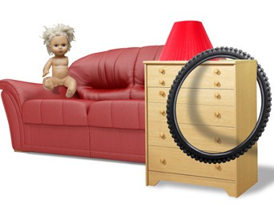
STORT OG SMÅT BRÆNDBART

NEJ TAK

STORT BRÆNDBART:
Paneler, døre, indbyggede skabe og andet byggeaffald
(fx paller, sanitet, imprægneret træ)
SMÅT BRÆNDBART:
Dagrenovation. Husdyraffald
Tekstil og bøger med hardback til Genbrugsstationen

STORT og SMÅT
BRÆNDBART
JA TAK

STORT BRÆNDBART:
Cykeldæk (fjern jerndele, hvis muligt)
Store møbler. Springmadrasser Gulvtæpper (fjern ’ikke-brændbart’ fra møbler, hvis muligt)

SMÅT BRÆNDBART:

Træ, tøj og tekstiler afleveret
på Genbrugsstationen bliver genanvendt.
Alt småt affald, der ikke kan genanvendes
(fx cd’er, dvd’er, kassettebånd og videobånd)

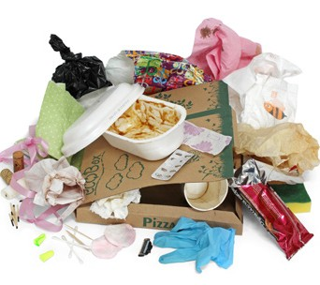
2021
er
emb
pt e S
•

500
ag: pl O
•

ve a

udg 7.
•

pir a p t e k

ømær
milj å p

ykt r T
•

une

omm K
e x
sa ad Gl
:

yk r T
•

ME
:

yout a L
RESTAFFALD
JA TAK
Pizzabakker
Bleer og andet hygiejneaffald Indpakket husdyraffald Flamingo og flamingobakker Snavset papir og pap
Bøger i ’hardback’

NEJ TAK
Mad- og drikkekartoner og andet genanvendeligt affald
Farligt affald
El-pærer og lysstofrør

RESTAFFALD
Layout: ME • Tryk: KLS PurePrint • Trykt på bionedbrydeligt papir • 7. udgave • Oplag: 18.000 • September 2021

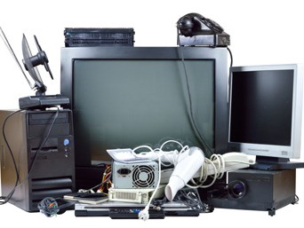
ELEKTRONIK
ELEKTRONIK OG HÅRDE HVIDEVARER
JA TAK
Computere, radio og tv. Mobiltelefoner Elektriske plæneklippere
El-tandbørster. Elektrisk legetøj Hårde hvidevarer (ingen madvarer)
Genstande med batterier
(fx melodi-kort og blinke-sko)

NEJ TAK
El-pærer og lysstofrør Batterier

STORT ELEKTRONIK
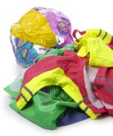
NEJ TAK
Plast, der
ikke er mærket pvc
Gladsaxe Kommune · Virksomhed og Affald · Rådhus Allé 7 · 2860 Søborg · Telefon: 39 57 58 51 · Mail: affald@gladsaxe.dk
IKKE BRÆNDBART / DEPONI
JA TAK
Vaser, glasskåle, keramik, spejle Ildfaste fade og krystalglas
Affald af pvc (kendes evt. på mærket) Der kan være pvc i gummistøvler, regntøj, badeudstyr og -bassiner, persienner og plastikhavemøbler
Skarpe ting skal du pakke ind!

IKKE BRÆNDBART

